Spargel und Wein aus Brandenburg locken bei der Bundesgartenschau
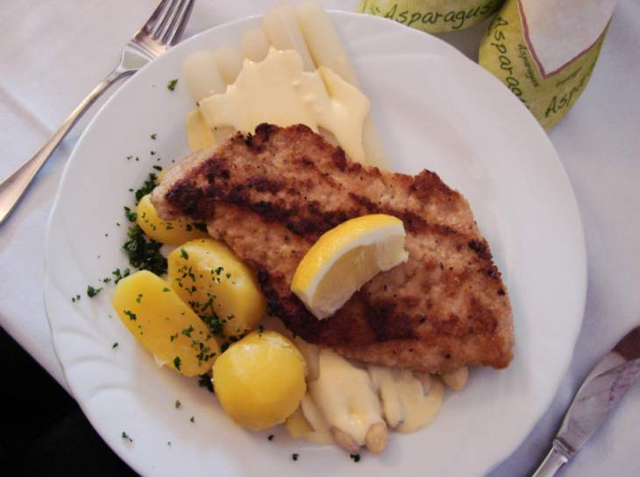
(GMH/GVBB) Sie sind ein harmonisches Paar: Spargel und Wein bilden für Feinschmecker eine besondere Verbindung. Welch ein Glück, dass sowohl das edle Gemüse als auch das passende Getränk in Brandenburg gedeihen. So können Besucher der Bundesgartenschau Havelregion (BUGA) beides während der „Genießertage“ verkosten.
Bildnachweis: GMH/GVBB

Spargel frisch aus der Region auf den Tisch: Das edle Gemüse kann bei der „Genießerwoche“ des Gartenbauverbandes Berlin-Brandenburg auf der Bundegartenschau Havelregion gekostet werden.

Bilddaten in höherer Auflösung unter:
http://www.gruenes-medienhaus.de/download/2015/06/GMH_2015_23_02.jpg

Anbau mit einer langen Tradition
Kulinarisch hat Brandenburg einiges zu bieten. Bereits seit 150 Jahren wird im Raum Beelitz Spargel angebaut. Heute gibt es die edlen Stangen rund um Berlin auf insgesamt 3.600 Hektar Anbaufläche. Die meisten Spargelanbauer verkaufen ihre Ernte direkt, denn absolute Frische und kurze Transportwege ermöglichen maximalen Genuss. Der Weinanbau in Brandenburg knüpft an eine alte Tradition an: Vom Mittelalter bis in das 19. Jahrhundert hinein wurde in Brandenburg an vielen Orten Weinbau betrieben und Wein gekeltert. Seit Mitte der 1990-er Jahre produzieren Winzer nun zunehmend wieder gute Tropfen. Auf der Weinliste finden sich traditionelle Weißweinsorten wie Müller-Thurgau und Riesling, doch vor allem neue, besonders widerstandsfähige Reben (so genannte PIWI-Sorten), die 80 Prozent der Anbaufläche ausmachen. Auch Rotwein ist im Angebot.
Genießertage machen Lust auf Spargel
Gleich zweimal lädt der Gartenbauverband Berlin-Brandenburg im Juni während der BUGA zu „Genießertagen“ ein. Vom 10. bis 16. Juni dreht sich alles um den Spargel. Drei der bekanntesten Spargelanbauer aus Brandenburg laden Besucher zum Probieren ein. Am BUGA-Standort Rathenow präsentieren sich die Spargelhöfe Jakobs aus Beelitz und Buschmann & Winkelmann aus Klaistow sowie das Domstiftsgut Mötzow. Vor dem Informationszentrum i-Punkt GRÜN kann Suppe, Schnaps und Salat aus Spargel probiert werden; es wird um die Wette geschält, und natürlich geben Profis Tipps zu Anbau, Ernte, Kochen, Schälen und Sortierung. Es liegen auch Flyer zum Mitnehmen aus, in dem drei exklusive Gerichte aus heimischem Spargel vorgestellt werden. Die Rezepte mit Fotos sind Empfehlungen der Regionalmannschaft der Köche Berlin-Brandenburg und sollen dazu inspirieren, neben der klassischen Zubereitungsart auch mal Neues auszuprobieren. Wo es frischen Brandenburger Spargel direkt ab Hof zu kaufen gibt, listet die Internetseite des Gartenbauverbandes Berlin-Brandenburg unter www.gartenbau-bb.de auf.
Auch Wein kann verkostet werden
Wer einen passenden Wein ebenfalls aus regionalem Anbau sucht, sollte am Samstag, 20. Juni, an den BUGA-Standort Brandenburg an der Havel kommen. Auf dem Marienberg bieten Brandenburger Winzer aus ihrem umfassenden Sortiment eine Auswahl zum Probieren an. Die vorgestellten Weine können aber auch entlang der Route Brandenburger Weinkultur direkt beim Winzer genossen werden. Ein Überblick über Winzerfeste und Weinbergführungen gibt es im Internet unter: www.route-brandenburger-weinkultur.de.

---------------------
[Kastenelement]
Gärtner geben Tipps auf der BUGA Havelland
Wissenswertes zu Pflanzen und Garten erfahren Interessierte über den gesamten Zeitraum der Bundesgartenschau Havelregion bis zum 11. Oktober im Beratungs- und Informationszentrum i-Punkt GRÜN. Am Weinberg in Rathenow, einem von fünf BUGA-Standorten entlang des Flusses, bekommen Besucher Beratung von Gärtnern zum Thema Pflanzenauswahl und Gartengestaltung, Tipps von Floristen zur Gestaltung mit regionalen Blumen und Pflanzen und Ratschläge vom Pflanzendoktor zur Schädlingsbekämpfung. Zudem können Obst und Gemüse aus der Region verkostet werden. Die BUGA ist täglich von 9 bis 19 Uhr geöffnet, der Eintritt kostet 20 Euro für Erwachsene und 2 Euro für Jugendlich bis 17 Jahre. Für Kinder bis sechs Jahren ist der Eintritt kostenlos.

